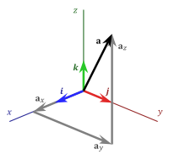

Géométrie

## 

Figure : Sur la figure, on peut voir le repère formé des vecteurs $\vec{u}$ et $\vec{v}$, ainsi que l'origine O. Il y a également un point appelé A dont les coordonnées sont (1,1) et il y a un vecteur appelé $\vec{w}$ dont les coordonnées sont (1,1). Il faut noter que pour les mêmes coordonnées pour le point A et le vecteur $\vec{w}$, le résultat visuel est complètement différent, le premier exprime une position, le second exprime un mouvement. Il faut noter également que la figure est prise de GeoGebra, et que la notation des vecteurs et des points est différentes de celle qu’on va utiliser, par exemple ils utilisent des minuscules pour nommer un vecteur sans petite flèche au-dessus et ils nomment les points avec des capitales.

## Qu’est qu’un vecteur ?

C’est une « chose » qui contient une série de valeurs. En 2D, un vecteur est représenté alors par deux nombres. Il permet de décrire en quelque sorte le mouvement dans l’espace. Grâce aux deux valeurs caractérisant le vecteur, nous pouvant obtenir sa direction (comment est penché le vecteur), son sens (vers où va le vecteur), sa norme (la longueur du vecteur). Notons ces vecteurs de la façon suivante :

|  |
| --- |
| $$\vec{v}(x,y)$$ $v$: le nom du vecteur  indique que l’on parle d’un vecteur $(x,y)$ sont les coordonnées du vecteur. $x$ étant n’importe quelle valeur et $y$ étant n’importe quelle valeur. Il n’y en a que deux puisque nous allons travailler que dans l’espace 2D. Un vecteur avec les coordonnées (1,0) est un vecteur qui va vers la droite et qui a une longueur de 1. Nous verrons plus tard comment calculer la longueur d’un vecteur (il faut donc me croire sur parole quand je dis çà 😉). |

## Qu’est-ce qu’un point ?

C’est également une chose qui contient plusieurs nombres. En 2D un point contient alors 2 nombres. Contrairement au vecteur un point ne caractérise pas un mouvement, mais une position dans l’espace.

Notons ces points de la façon suivante :

|  |
| --- |
| $$p(x,y)$$ $p$ correspond au nom du point $(x,y)$ correspond aux coordonnées du point |

## Qu’est-ce qu’un espace 2D ?

C’est un espace composé d’un **repère orthogonal** composé lui-même de **deux vecteurs** et d’une **origine** (un point en (0,0)). Le premier vecteur que l’on va appeler $\vec{v}$ est un vecteur qui va vers le haut et qui a une norme 1. L’autre vecteur que l’on va appeler $\vec{u}$ est un vecteur qui va vers la droite et qui a une norme 1. C’est à partir de ces deux vecteurs que l’on peut obtenir n’importe quel point ou vecteur dans l’espace 2D. Nous allons justement voir quelles opérations peuvent être réalisées.

## Les opérations entre vecteurs

**L’addition de deux vecteurs** donne comme résultat un vecteur :

|  |
| --- |
| $$\vec{v1}+ \vec{v2}= \vec{v3}$$ Equivalent à : |

|  |
| --- |
| Lorsque je me déplace de ma porte d’entrée jusqu’à ma boîte aux lettres et ensuite de ma boîte aux lettres jusqu’à mon vélo, c’est la même chose que si j’allais directement de ma porte d’entrée à mon vélo. |

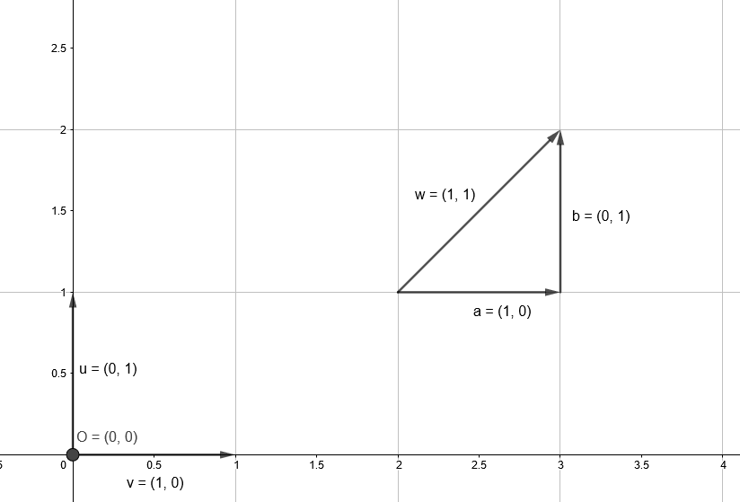

Figure :

## Les opérations entre vecteur et point

**Un point additionné à un vecteur donne un autre point.**

|  |
| --- |
| $$p+ \vec{v}= p2$$ Equivalent à : $$\left\{\begin{aligned}p_{x}+{\vec{v}}_{x}={p2}_{x} \\ p_{y}+{\vec{v}}_{y}={p2}_{y}\end{aligned}\right.$$ $p_{x}$ étant la coordonnée $x$ du point $p$ $p_{y}$ étant la coordonnée $y$ du point $p$ ${\vec{v}}_{x}$ étant la coordonnée $x$ du vecteur $\vec{v}$ ${\vec{v}}_{y}$ étant la coordonnée $y$ du vecteur |

|  |
| --- |
| Je suis à ma position initiale qui est devant ma porte d’entrée. Si je fais le déplacement Porte d’entrée – Vélo depuis ma position actuelle, alors ma nouvelle position sera celle à côté de mon vélo. |

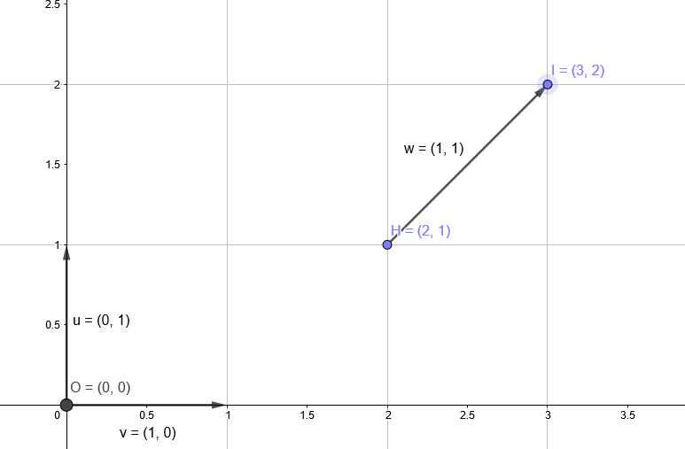

Figure : H + = I